棠外附小六年级第十四周

数 学 托 管 题

班级 姓名 得分

**一、填一填。**

**（1）**2:5==10÷( 　 )=( 　 )%=( 　　 )（填小数）。

**（2）甲乙两袋大米各重80千克，从甲袋倒出20千克给乙袋，这时甲袋的质量是乙袋的（           ）%。列式：**

**（3）一个电饭煲的原价是150元 ，现价是120元，电饭煲的价格降低了（      ）%。**

**列式：**

**（4）**一根铁丝剪成两段，第一段长米，第二段占全长的，那么第( )段长。

（5）某商场将一件定价为800元的电器以720元卖出，请利用百分数知识为书店写一则广告（ ）。

（6）在跳绳的达标测试中，A、B、C三名同学每分钟分别跳45个，72个和85个，如果将合格的成绩记为0（每分钟70个合格），那么这三名同学的成绩分别记为A（　　 ）、B（　　　）、C（　　　）。

（7）修一条公路，已修的是未修的60%，已修240米，这条公路长（ ）米。

**列式：**

（8）一种商品先提价20%，又降低20%，现价是原价的（ ）%。

**列式：**

二、计算（能简算的要简算）

36×(+－)+15% ×＋×＋× ×(11+23)×

  + + + …… + +

三、解方程。

 *x*―25%*x*=12.6 1.6×（5- *x*）=3.2

四、看图列式计算。

多20%

240千克

?千克

多20%

?千克

240千克

**五、图形题。**

1、如图中的等边三角形的边长是10厘米，求阴影部分的周长

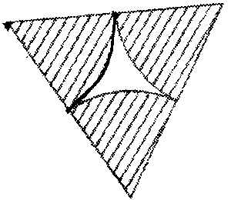

2、求图中阴影部分的面积。(单位：厘米)

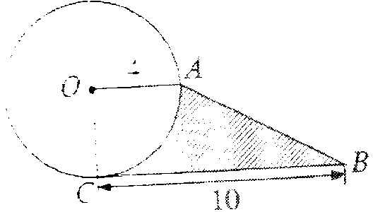

4、如图，已知圆的直径为6厘米，求阴影部分的面积

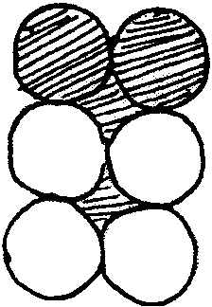

5、已知正方形的边长是8厘米，求出阴影部分的面积

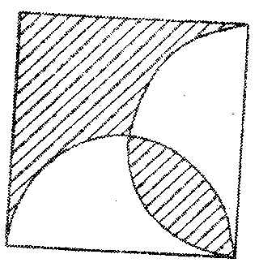

六、解决问题。

1、看一本书，看了300页，还剩下200页没有看。

（1）已看的是剩下的百分之几？ （2）还剩下全书的百分之几没有看？

（3）剩下的比已看的少百分之几？ （4）已看的比剩下的多百分之几？

**2、同学们集邮，红红收集了90张，比明明多收集了20%，明明又比兰兰少收集了**

**10%，兰兰收集了多少张邮票？**

3、一瓶酒精，当用去酒精的一半后，连瓶共重700克，如果用去酒精的后，连瓶共重800克。求瓶子的重量。

1. 红星乡挖一个圆柱形水池，底面直径是4米，水池深是2米，在水池的底面和四周涂上水泥，涂水泥的面积是多少平方米？

5、修一条路，已修的和未修的的长度之比是3:5，如果再修12千米，则已修和未修的长度之比为9:11.这条路总长度是多少千米？

1. 甲乙两根绳子共长22米，甲绳截去后，乙绳和甲绳的长度比是3:2，甲、乙两根绳原来各长多少米？

7、工程队铺一条人行道，第一天铺了全长的，第二天铺的比第一天多，还剩420米没铺，这条人行道总长是多少米？